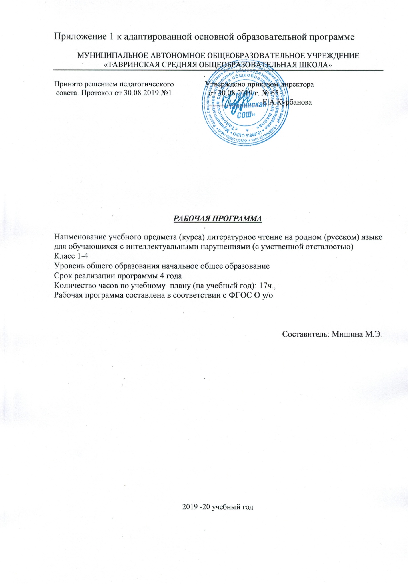
Планируемые результаты освоения обучающимися с умственной отсталостью (интеллектуальными нарушениями) программы по чтению начального образования

Освоение обучающимися учебного предмета предполагает достижение ими двух видов результатов: личностных и предметных.

Личностные результаты:

- Способность инициировать и поддерживать коммуникацию со взрослыми и сверстниками; способность использовать разнообразные средства коммуникации согласно ситуации.

- Знание и уважительное отношение к Государственным символам России; понимание эмоций других людей, сочувствие, сопереживание; понимание ценности семьи, формирование чувства уважения, благодарности, ответственности по отношению ксвоим близким; любовь к своему краю, к своей малой родине, месту проживания.

- Способность идти на компромисс; проявление терпимости к людям иной национальности.

- Умение адекватно оценивать свои возможности и силы (различает «что я хочу»
и «что я могу»); сознательное и ответственное отношение к личной безопасности (что
можно – что нельзя); владение навыками самообслуживания.

5. Принятие и следование общественным и групповым нормам жизнедеятельности; способность следовать усвоенным нормам при изменении условий жизнедеятельности (переход в другой класс, школу, переезд и т.д.).

- Умение вступить в контакт и общаться в соответствии с возрастом, близостью и социальным статусом собеседника; умение корректно привлечь к себе внимание.

7. Наличие положительной учебной мотивации; ответственное отношение к учению (выполнение всех требований, предъявляемых к ученикам).

  - Желание и умение выражать себя в доступных видах творчества; способность проявлять интерес к чтению, произведениям искусства; стремление к опрятному внешнему виду; способность ценить красоту природы, труда и творчества.

  - Стремление к соблюдению морально-этических норм (соответственно возрасту), проявление добра, умение сопереживать и чувствовать боль других людей.

- Ценностное отношение к своему здоровью, безопасности и здоровью близких людей; наличие навыков безопасного экологически грамотного нравственного поведения в природе, быту, в обществе; проявление дисциплинированности, последовательности и настойчивости в процессе трудовой деятельности.

Предметные результаты освоения АООП общего образования включают освоенные

обучающимися знания и умения, специфичные для каждой предметной области, готовность их применения. Предметные результаты обучающихся с умственной отсталостью (интеллектуальными нарушениями) не являются основным критерием при принятии решения переводе обучающегося в следующий класс, но рассматриваются как одна из составляющих при оценке итоговых достижений.

ФГОС определяет два уровня овладения предметными результатами: минимальный и достаточный. Достаточный уровень освоения предметных результатов не является обязательным для всех обучающихся.

Минимальный уровень является обязательным для большинства обучающихся с умственной отсталостью (интеллектуальными нарушениями). Вместе с тем, отсутствие достижения этого уровня отдельными обучающимися по отдельным предметам не является препятствием к продолжению образования по варианту программы.

  - том случае если обучающийся не достигает минимального уровня овладения предметными результатами по всем или большинству учебных предметов, то по рекомендации психолого-медико-п0едагогической комиссии и с согласия родителей (законных представителей) образовательное учреждение может перевести обучающегося на обучение по индивидуальному плану или на вариант D общеобразовательной программы.

Предметные результаты связаны с овладением обучающимися содержанием каждой общеобразовательной области и характеризуют достижения обучающихся в усвоении знаний и умений, способность их применять в практической деятельности.

Минимальный и достаточный уровни усвоения предметных результатов на конец обучения в младших классах:
Минимальный уровень:

- осознанно и правильно читать текст вслух по слогам и целыми словами;
- пересказывать содержание прочитанного текста по вопросам;
- участвовать в коллективной работе по оценке поступков героев и событий;
- выразительно читать наизусть 5-7 коротких стихотворений.

Достаточный уровень:

- читать текст после предварительного анализа вслух целыми словами (сложные по семантике и структуре слова ― по слогам) с соблюдением пауз, с соответствующим тоном голоса и темпом речи;

- отвечать на вопросы учителя по прочитанному тексту;
- определять основную мысль текста после предварительного его анализа;
- читать текст про себя, выполняя задание учителя;
- выделять главных действующих героев, давать элементарную оценку их поступкам;
- читать диалоги по ролям с использованием некоторых средств устной выразительности (после предварительного разбора);
- пересказывать текст по частям с опорой на вопросы учителя, картинный план или иллюстрацию;
- выразительно читать наизусть 7-8 стихотворений.

Содержание учебного предмета

- начальной школе чтение служит опорным предметом для изучения смежных дисциплин, а в дальнейшем знания и умения, приобретенные при его изучении, и первоначальное овладение чтением и развитием речи станут необходимыми для подготовки умственно отсталых учащихся к жизни, овладению доступными профессионально-трудовыми навыками.

Процесс обучения чтению и развитию речи неразрывно связан с коррекцией и развитием познавательной деятельности, личностных качеств ребенка, а также воспитанием трудолюбия, самостоятельности, терпеливости, настойчивости, воли, любознательности, формированием умений планировать свою деятельность, осуществлять контроль и самоконтроль.

Предмет «Чтение» включает в себя два раздела: «Обучение грамоте», «Чтение и развитие речи».

Раздел «Обучение грамоте».
Формирование элементарных навыков чтения.

Звуки речи. Выделение звуки на фоне полного слова. Отчетливое произнесение. Определение места звука в слове. Определение последовательности звуков в несложных по структуре словах. Сравнение на слух слов, различающихся одним звуком.

Различение гласных и согласных звуков на слух и в собственном произношении.

Обозначение звука буквой. Соотнесение и различение звука и буквы. Звукобуквенный анализ несложных по структуре слов.

Образование и чтение слогов различной структуры (состоящих из одной гласной, закрытых и открытых двухбуквенных слогов, закрытых трѐх буквенных слогов с твердыми и мягкими согласными, со стечениями согласных в начале или в конце слова). Составление и чтение слов из усвоенных слоговых структур. Формирование навыков правильного, осознанного и выразительного чтения на материале предложений и небольших текстов (после предварительной отработки с учителя.

Разучивание с голоса коротких стихотворений, загадок, чистоговорок.

Использование усвоенных языковых средств (слов, словосочетаний и конструкций предложений) для выражения просьбы и собственного намерения (после проведения подготовительной работы); ответов на вопросы педагога и товарищей класса. Пересказ прослушанных и предварительно разобранных небольших по объему текстов с опорой на вопросы учителя и иллюстративный материал. Составление двух-трех предложений с опорой на серию сюжетных картин, организованные наблюдения, практические действия и т.д.

Раздел «Чтение и развитие речи»

Содержание чтения (круг чтения). Произведения устного народного творчества (пословица, скороговорка, загадка, потешка, закличка, песня, сказка, былина). Небольшие рассказы и стихотворения русских и зарубежных писателей о природе родного края, о жизни детей и взрослых, о труде, о народных праздниках, о нравственных и этических нормах поведения. Статьи занимательного характера об интересном и необычном в окружающем мире, о культуре поведения, об искусстве, историческом прошлом и пр.

Примерная тематика произведений: произведения о Родине, родной природе, об отношении человека к природе, к животным, труду, друг другу; о жизни детей, их дружбе и товариществе; произведении о добре и зле.

Жанровое разнообразие: сказки, рассказы, стихотворения, басни, пословицы, поговорки, загадки, считалки, потешки.

Навык чтения: осознанное, правильное плавное чтение с переходом на чтение целыми словами вслух и про себя. Формирование умения самоконтроля и самооценки. Формирование навыков выразительного чтения (соблюдение пауз на знаках препинания, выбор соответствующего тона голоса, чтение по ролям и драматизация разобранных диалогов).

Работа с текстом. Понимание слов и выражений, употребляемых в тексте. Различение простейших случаев многозначности и сравнений. Деление текста на части, составление простейшего плана и определение основной мысли произведения под руководством учителя. Составление картинного плана. Пересказ текста или части текста по плану и опорным словам.

Внеклассное чтение. Чтение детских книг русских и зарубежных писателей. Знание заглавия и автора произведения. Ориентировка в книге по оглавлению. Ответы на вопросы о прочитанном, пересказ. Отчет о прочитанной книге.

Тематическое планирование 3 класс
Литературное чтение на родном (русском) языке

№п/п | Тема
1 | Л.Пантелеев «АУ»
2. | В.Голявкин «Болтуны»
3 | В.Орлов «Оправдался»
4 | Г.Цыферов «Разве это прятки?»
5. | В.Берестов «Искалочка», «За игрой»
6 | С.Прокофьева «Сказка про честные ушки», В.Орлов «Кто первый»
7. | Л.Толстой «Кто прав» В.Осеева «Все вместе»
8 | Е.Пермяк «Для чего руки нужны»
9 | Эзоп «Клад», Л.Толстой «Два раза не умирать»
10 | Л.Толстой «Два товарища»
11 | М.Пляцковский «Добрая лошадь»
12 | А.Шибаев «Сказки просят»
13 | Русская народная сказка «Петушок и бобовое зёрнышко»
14 | Ингушская сказка «Заяц и черепаха»
15 | Армянская сказка «Заказчик и мастер»
16 | Г.Х.Андерсен «Принцесса на горошине»
17 | В.Орлов «Абрикос в лесу»

Календарно – тематическое планирование по литературному чтению на родном (русском) языке 4 класс
№ п/п | Тема
1 | Вводное занятие. Самые интересные книги, прочитанные летом.
2 | Б.Житков «Как я ловил человечков».
3 | А.Чехов «Мальчики».
4 | А.Платонов «Никита».
5 | В.Бианки «Лесные домишки», «Три весны».
6 | Русская народная сказка «Семь Симеонов – семь работничков».
7 | В.Катаев «Дудочка и кувшинчик».
8 | В.Катаев «Цветик-семицветик».
9 | П.Бажов «Серебряное Копытце».
10 | Е.Шварц «Сказка о потерянном времени».
11 | В.Маяковский «Что такое хорошо и что такое плохо», «История Власа – лентяя и лоботряса».
12 | В.Маяковский «Кем быть?», «Конь-огонь».
13 | Г.Скребицкий «Лесное эхо», «Длинноносые рыболовы», «Носатик».
14 | К.Паустовский «Барсучий нос».
15 | В.Бианки «Первая охота», «Кто чем поёт?», «Мастера без топора», «Лупленый бочок
16 | С.Алексеев «Зоя», «Три подвига», «Особое задание», «Первая колонна».
17 | Итоговое занятие. Рекомендации к чтению детской литературы на лето.

